UNIDADE 3. AS ACHEGAS Á PRIMEIRA ARTE CRISTIÁ: A BASÍLICA.
A primeira arte cristiá coñécese tamén co nome de paleocristiá. É a primeira expresión artística de valor universal e senta as bases da arte en occidente.
Exténdese dende Escocia a Mesopotamia, dende España ata Crimea, dende a fronteira Rhin-Danubio ata África do Norte, e en todos estes territorios aparecen testimonios da arte cristiá primitiva. No leste entra en contacto ademais co mundo oriental (Persia, Exipto, Siria,...).
Esta arte inicial presenta unha sólida unidade que prevaleceu a pesares do derrubamento do Imperio Romano, da disolución da cultura clásica, das migracións dos pobos e da aparición de outros novos. A universalidade do cristianismo salvou tamén a universalidade política de Roma.
Varias circunstancias favoreceron a expansión da arte paleocristiá: non é unha ruptura co pasado, xa que conserva formas que lle son familiares a todos os pobos do Imperio, nos que imprimiron a súa pegada a arte greco-helenística e a arte romana. A isto súmaselle un espírito novo, que dá á obra de arte unha significación máis elevada, pódeselle calificar de sublimación espiritual. Este proceso opera nas dúas metades do Imperio, pero non coa mesma intensidade.
ETAPA DE ESCURIDADE
Ata o ano 313, a relixión cristiá practícase na clandestinidade. Nesta etapa os cristiáns eran perseguidos e as súas manifestacións artísticas prohibidas. Para a celebración do culto reuníanse en casas privadas chamadas tituli.
A única manifestación artística destes primeiros momentos son as catacumbas, aínda que o importante delas son as pinturas. Baseándose na antiga lei romana que permite facer enterramentos colectivos fora das cidades, os cristiáns construíron en antiguas canteiras, as catacumbas. Non eran un lugar de culto, aínda que se celebraba un banquete fúnebre nos enterramentos. Destacan polas súas pinturas as Catacumbas de San Calixto, as de Santa Priscila, as de Domitila ou o Cemiterio Maior.
ETAPA DE LIBERDADE
No ano 313 e polo Edito de Milán o emperador Constantino recoñece o cristianismo e outorga aos cristiáns unha gran cantidade de edificios civís romanos ou sufraga a construción de outros novos.
O edificio máis destacado para o cristianismo será a basílica. Algúns historiadores cren que derivan das casas romanas, para outros das sinagogas ou basílicas de culto oriental. Hoxe en día está comprobado que en realidade derivan das basílicas romanas.
É rectangular e cunha ábsida semircicular na cabeceira. Poden estar divididas en tres ou cinco naves, sendo a central moito máis alta que as laterais e co dobre de ancho. Está dividida por columnas lisas e sobre elas entaboamentos ou arcos de medio punto. A nave central cúbrese cunha cuberta de madeira.
Ao ser máis alta a nave central, nas partes superiores laterais sitúanse xanelas, co que teñen abundante luz, aínda que as naves laterais son máis escuras. Cúbrese a nave central cun tellado a dúas vertentes e os laterais a unha soa vertente.
O interior é moi rico, cubertos con mármores ou mosaicos. A ábsida da cabeceira é semicircular e no fondo atópase a cátedra do bispo. Aos lados sitúanse bancos para o clero maior e diante para o clero menor. Debaixo do altar está a cripta coas reliquias do santo en cuestión. Todo este espazo forma o presbiterio, separado do resto da igrexa por un gran arco triunfal que representa o triunfo da Igrexa. A ambos lados dese arco sitúanse os púlpitos, sendo o da esquerda o do evanxeo e o da dereita o da epístola.
As basílicas estaban orientadas cara o leste (o sol nacente). Nos inicios os sacerdotes oficiaban cara ao pobo, logo de costas (cara a luz), co que as celebracións se viron envoltas de misterio, máis sublimes.
Cada clase social ocupaba o seu lugar no templo. Os homes estaban colocados na nave do evanxeo (esquerda) e as mulleres á dereita. Logo as mulleres pasaron a situarse nunha galería sobre as naves laterais (matroneum). No pórtico ou nártice estban os catecúmenos (aqueles que se preparaban para o bautismo) que non podían entrar na basílica. Diante do nártice hai un pórtico con soportais e no centro unha fonte.
Os exteriores eran moi pobres, feitos de ladrillo, con poucos vanos e muros moi delgados e as fachadas estaban rematadas cun frontón.
Como exemplo das basílicas do primeiro cristianismo destacaron en Roma a Basílica de Santa Sabina, a de San Juan de Letrán, a de San Pablo de Extramuros, a de Santa María a Maior ou a de San Pedro do Vaticano. Todas elas foron remodeladas no Renacemento e Barroco, polo que as primitivas desapareceron tras as sucesivas intervencións.
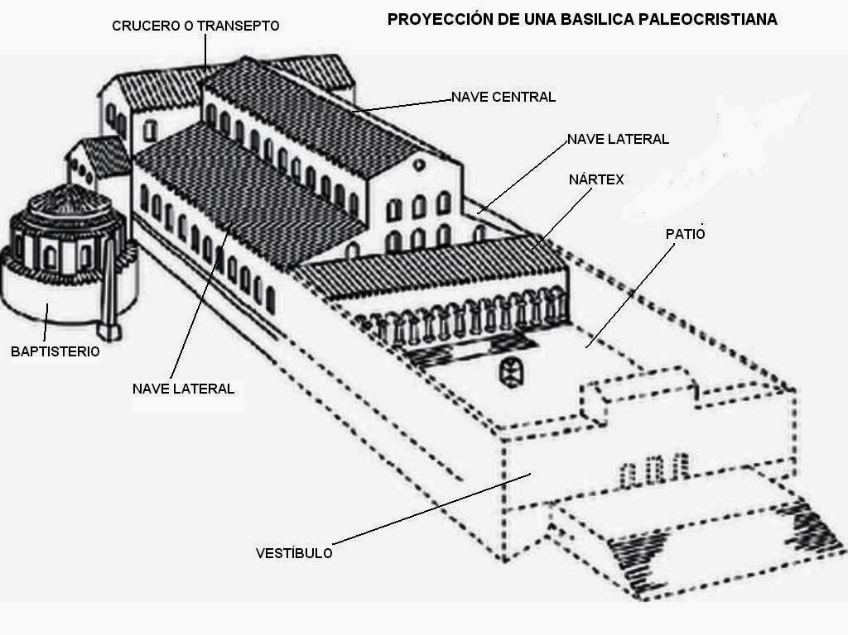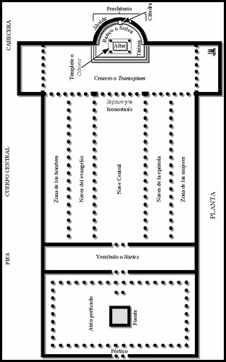

VOCABULARIO: ábsida-nártice-plan central-planta basilical-planta cruz grega-planta de cruz latina-presbiterio

